ellära och mätteknik
HL1200 HT20 Ellära och mätteknik DEL B

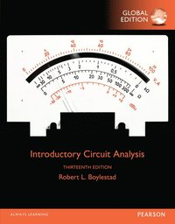
2021-05-01
Kungliga Tekniska Högskolan

Sahand Khodabandehloo
sahandkh@kth.se
sahandkhoda@gmail.com
Kursansvarig och examinator: Elias Said
E-mailadress: esaid@kth.se

Elektronik är vetenskapen om hur elektroner rör sig i fasta material, gaser och vakuum.

System och Signal
Elektronik är nödvändigt inom många olika sektorer och elektroniksystem, bland annat kommunikations- och transportsystem, mät- och styrsystem samt medicinskt elektroniska system. Det förkommer i regel fysikaliska storheter, till exempel väderinformation från mätsystem.
Ett elektroniskt system är en matematisk modell av en fysikalisk enhet (eller algoritm) som för olika insignaler $x\left(t\right)$ genererar olika utsignaler $y\left(t\right)$. En signal är en informationsbärande matematisk funktion (varje invärde kopplar ett utvärde) som representerar en (ofta mätbar) fysikalisk storhet (som uppträder i vår fysiska värld). Signaler är oftast:
- deterministiska (följer alltid samma lagar)
- endimensionella
- periodiska eller icke-periodiska
- tidskontinuerliga eller tidsdiskreta
För att representera, manipulera och transformera en viss information av de erhållna signalerna behövs signalbehandling. Detta görs lämpligen via elektroniska system, till exempel en mikrofon, i vilka signalerna konverteras (omvandlas) till elektriska signaler (ström och spänning).
OBS! I kursen skall det antas att alla signaler är redan elektriska signaler.

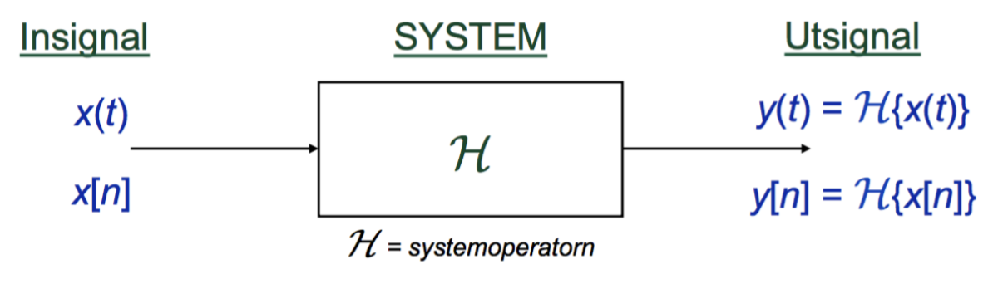
Figur 1 - In- och utsignal via ett system. http://www.cvl.isy.liu.se/en/education/undergraduate/TSDT84/TSDT84InledandeSeminarium2019.pdf

Elektrisk signal
Elektriska signaler eller signalkällor representeras av de två ekvivalenta kretsarna Thévenin- och Norton-krets. Kopplingarna är konstruerade av en spänningsskälla $s$ i serie- respektive parallellkoppling med två resistorer; $R_{s}$ (begränsningsfaktor) begränsar den genererade spänningen $v_{0}$ över och den alstrad strömmen $i_{0}$ genom lastresistansen $R_{L}$.
$$R_{s}=R_{Th}=R_{N}$$
$${\left(1\right) \atop \left(2\right)}\left\{\begin{aligned}v_{s}=V_{Th}⟹v_{0}=v_{s}∙\frac{R_{L}}{R_{L}+R_{s}}, R_{s}⟶0⟹v_{0}≈v_{s}, R_{L}≫R_{s} \\ { i}_{s}=I_{N}⟹i_{0}=i_{s}∙\frac{R_{L}+R_{s}}{R_{L}}, R_{s}⟶∞⟹i_{0}≈i_{s}, R_{L}≪R_{s}\end{aligned}\right.$$
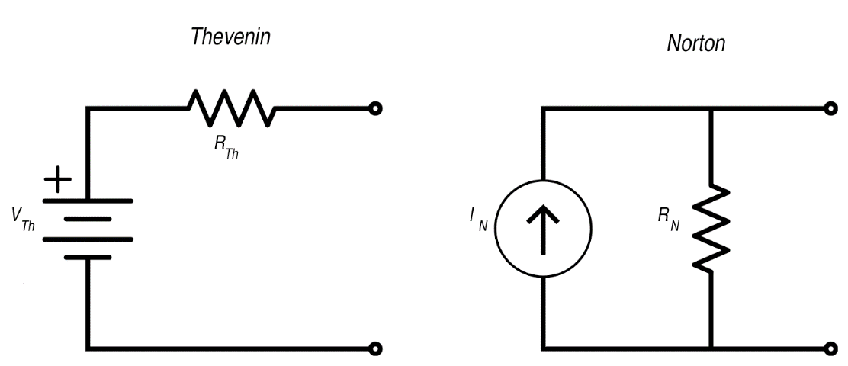
Figur 2 - Thévenin- och Norton-ekvivalentkrets. https://www.allaboutcircuits.com/technical-articles/learning-to-simplify-thevenin-and-norton-equivalent-circuits/ (hämtad 01-05-2021)

Karakteristiken för informationsinnehållet (utsignalen) representeras av ändringarna i dess magnitud. Om inget anges, är signalen sinusvågad. Sinusfunktioner är viktiga för analys, design och test av elektriska kretsar.
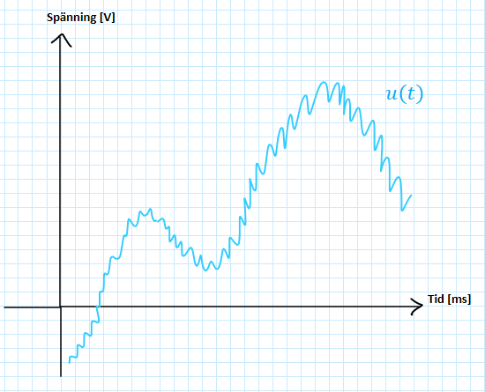
Diagram 1 - Karakteristik utsignal per tidsenhet för en osymmetrisk sinusformad insignal.

Analog och Digital signal
Källa: https://www.guru99.com/analog-vs-digital.html
En analog signal är en kontinuerlig signal medan en digital signal är en signal som används för att representera data (information) som en sekvens av separata värden vid varje godtycklig tidpunkt. Majoriteten av signaler är analoga, vilka behandlas i analoga kretsar.
Varför analog elektronik?
- Alla reella (”verkliga”) fysikaliska insignaler är i regel analoga.
- Radiokretsen för höga frekvenser $f [Hz]$ är analoga kretsen.
- Ger förståelse för vad som händer mellan nollor och ettor i digitala (binära) system.
- Förståelse för signalintensitet och störning (distorsion).
Att använda ett blockschema
Elektroniska apparater (elektroniksystem) är konstruerade av delsystem med olika funktionsblock, där varje block i schemat har en väldefinierad och begränsad funktion.

Gränsfrekvens och bandbredd
Gränsfrekvens är den frekvens vid vilken en sinusformad spänning efter spänningsförstärkning sjunkit med en faktor $\frac{1}{\sqrt{2}}$ av den högsta förstärkningen. Detta är detsamma som att effekten har minskat till hälften.
Bandbredd är ett frekvensområde eller intervall mellan den lägsta och den högsta frekvensen i bandet, där förstärkningen av en förstärkare är nästan konstant.
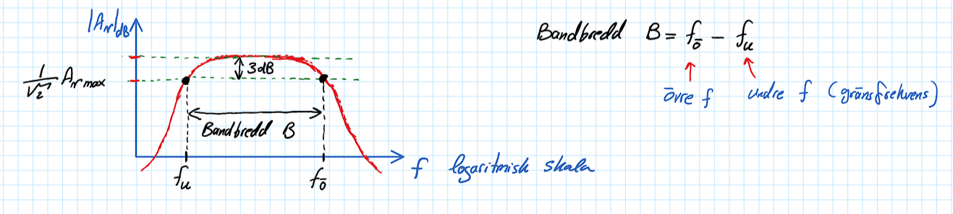
Figur 3 - Gränsfrekvens och bandbredd.
Notera att en förstärkare är normalt konstruerad så att dess bandbredd sammanfaller med det spektrum av signal som krävs för att förstärka. Om detta inte är fallet kommer förstärkaren att förvränga frekvensspektrum (signalsvaret) av insignalen.

Signalförstärkning
Elektrisk förstärkning är en linjär ökning av en signal så att en högre effekt erhålls. Fenomenet uppträder när en signal skickas in i en försäkrare (via ingången) och sänds ut (från utgången) som en större signal. Förstärkare kan amplifiera (öka signalens amplitud) både elektrisk spänning och ström såväl som en kombination av båda.

Distorsion
Förstärkning av signaler tillämpas för att erhålla motsvarande signaler med (signalförstärkta) amplituder så att signalbehandlingen förblir tillförlitlig; vid signalförstärkning ska ingen närvarande information modifieras eller adderas med någon ny information. Således, utsignalen är identisk med insignalen (informationsbärare) med undantag av att amplituden är förstärkt. Om en utsignal har ändrats i förhållande till insignalen, har distorsion (förvrängning av kurvsignal) inträffat.

Förstärkningsfaktor
Förhållandet mellan in- och utsignalen representeras av en förstärkningsfaktor (Eng. gain factor) betecknad $A$. Således kan ett linjärt samband (för en linjär förstärkare) beskrivas: $U_{ut\left(t\right)}=A∙U_{in\left(t\right)}$. Förstärkningsfaktorn är enhetslös, det vill säga den erhålls i gånger. Vanligtvis anges förstärkning i decibel (dB). Om inget anges, antas förstärkningen vara av typ spänningsförstärkning.

- $A_{v}=\frac{U_{ut}}{U_{in}}$
- $A_{i}=\frac{I_{ut}}{I_{in}}$
- $A_{p}=\frac{P_{ut}}{P_{ut}}=\frac{U_{ut}∙I_{ut}}{U_{in}∙I_{in}}$

Måttenhet
Måttenheten för signalstyrka (inklusive dämpning och förstärkning) och ljudnivå anges i bel [B] (efter uppfinnaren Alexander Graham Bel) som logaritmen av ett storhetsförhållande:
$$\text{bel }\left[B\right]=\log_{10}\left(\frac{\text{effekt}}{\text{referensvärde}}\right)=10\log_{10}\left(\frac{P_{effekt}}{P_{ref}}\right)=10\log_{10}\left(\frac{P_{ut}}{P_{in}}\right)$$
När det gäller stora dynamiska områden, används oftast enheten decibel [dB].
$$\text{decibel }\left[dB\right]=10\log_{10}\left(\frac{P_{ut}}{P_{in}}\right)$$
Ett linjärt samband för signalstyrkan kan konstrueras med hjälp av förstärkningsfaktorn:
$$P=\frac{U^{2}}{R}⟹A_{v_{dB}}=10\log_{10}\left(\frac{\frac{{U_{ut}}^{2}}{R}}{\frac{{U_{in}}^{2}}{R}}\right)=10\log_{10}{{\left(\frac{U_{ut}}{U_{in}}\right)}^{2}=20\log_{10}\left|\frac{U_{ut}}{U_{in}}\right|=20\log_{10}\left|A_{v}\right|}$$
, där $A_{v_{dB}}$ är i decibel [dB] och $A_{v}$ i antal gånger. Från den logaritmiska formeln kan erhållas att signalstyrkan ökar med $20dB$ per dekad (tiotal), därav det linjära sambandet.

Den ideala operationsförstärkaren
En operationsförstärkare (Eng. operational amplifier), förkortat OP, är en integrerad krets som kan öka styrkan (amplifiera) av elektriska signaler. Den är konstruerad för att avläsa insignalen som spänningsskillnaden mellan ingångsterminalerna och sända ut en starkare eller svagare signal via utgången:
Det finns två typer av förstärkning: dels råförstärkningen som operationsförstärkaren har vid öppet tillstånd, dels motkopplingen (negativ förstärkning) då utgången kopplas tillbaka till minus-ingången.
$$U_{ut}=A_{v_{0}}∙U_{terminal}=A_{v_{0}}∙\left(U^{+}-U^{-}\right)=\left\{\begin{aligned}U_{ut}<0, &U^{+}<U^{-} \\ U_{ut}≥0, &U^{+}≥U^{-}\end{aligned}\right.$$
$$U_{ut}=A_{v}∙U_{in}$$
, där $A_{v_{0}}$ och $A_{v}$ är den höga råförstärkningen respektive förstärkningsfaktorn.

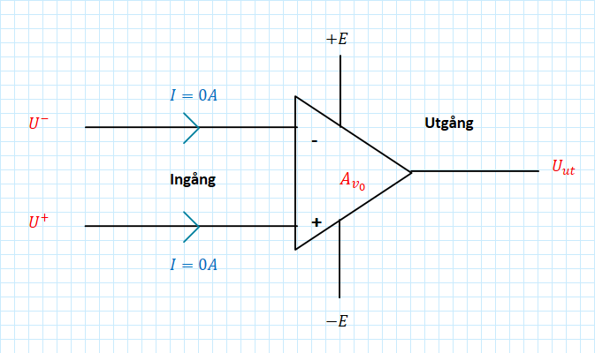
Figur 4 - Operationsförstärkare terminalkarakteristik.

Följande beskriver den ideala operationsförstärkarens egenskaper och krav som måste uppfyllas: http://www8.tfe.umu.se/courses/elektro/analog1/distans/litteratur/opforstarkare.pdf

För härledning av uttrycket av resulterande förstärkning skall operationsförstärkaren betraktas som ideal:
- Hög inresistans
Förstärkaren skall ej dra någon ström vid ingångarna. En för hög inresistans har dock negativ påverkning. Högre resistansvärden än cirka $1MΩ$ bör inte användas.
$$R_{in}⟶∞⟹I_{in}⟶0$$
- Låg utresistans
Utspänningen skall vara oberoende av den ström som flödar genom en belastning; inget spänningsfall ska uppstå. Största belastningsström brukar anges i datablad. Belastningen får inte vara alltför låg.
$$R_{ut}=0⟹I_{ut}⟶∞$$
- Hög råförstärkning
Den inre råförstärkningen skall vara oändlig för att driva spänningsskillnaden mellan ingångarna (vid negativ återkoppling) mot varandra; terminalerna kan approximativt anses vara lika med varandra.
$$A_{v_{0}}⟶∞⟹U^{+}-U^{-}=0$$

- Bandbredden skall vara oändlig.
$$B⟶∞$$
- Operationsförstärkaren skall ha oändligt (Eng.) common-mode rejection ratio (CMRR).
$$CMRR⟶∞$$
- Operationsförstärkaren skall ej förstärka störningar.

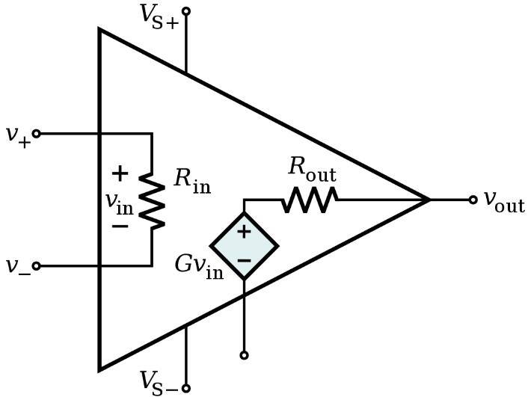
Figur 5 - En ekvivalent terminalkarakteristik (kretsmodell) för en operationsförstärkare som modellerar några resistiva icke-ideala parametrar. https://upload.wikimedia.org/wikipedia/commons/thumb/0/0d/Op-Amp_Internal.svg/1024px-Op-Amp_Internal.svg.png (hämtad 09-05-2021)

Komparator
En komparator (spänningsföljare) är en elektronisk komponent eller elektrisk krets som kan utföra jämförande uppgifter mellan in- och utsända signaler. En ensam operationsförstärkare – en komparator – kan bara jämföra två spänningar eller två strömmar med varandra.
Mot bakgrund av den höga råförstärkningen överstyrs förstärkaren redan vid en mycket liten spänningsskillnad mellan ingångsterminalerna. Således kommer utsignalen att bottna eller klippa i $±E$ (matningsspänningsnivå). Det aktiva området sträcker sig från $-E$ till $+E$. Notera, både förstärkningsfaktorn och matningsspänningen avgör om distorsion kommer att inträffa, även om den ena terminalen är den andra större.
$$U_{ut}=A_{v_{0}}∙\left(U^{+}-U^{-}\right)$$
$$U_{ut}=A_{v}∙U_{in}=\left\{\begin{aligned}-E, &U_{in}<0 \\ +E, &U_{in}>0\end{aligned}\right.$$

Den höga råförstärkningen driver plus- och minus-ingångarna mot varandra så att dem blir lika.
$$A_{v_{0}}⟶∞⟹U^{+}=U^{-}⟹U_{in}=\left\{\text{motkoppling}\right\}=U^{+}=U^{-}=U_{ut}$$

Förstärkningsfaktorn kan då beskrivas som ett linjärt samband:
$$A_{v}=\frac{U_{ut}}{U_{in}}=1$$

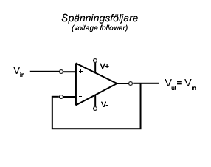
Figur 6. Kopplingsschemaexempel för spänningsföljare (komparator). https://elektronikforumet.com/wiki/Operationsf%C3%B6rst%C3%A4rkare,_grundkopplingar (hämtad 03-05-2021)

Denna koppling används som ett buffertsteg när belastningen på föregående steg ska vara liten eller för att öka drivförmågan till efterkommande steg.
- $U^{+} \text{ökar}⟹A_{v}=1⟹U_{ut} \text{ökar precis lika mycket}⟹U^{+}=U_{ut}=U^{-}⟹\left(U^{+}-U^{-}\right)=0$

- $U^{+} \text{minskar}⟹A_{v}=1⟹U_{ut} \text{minskar precis lika mycket} ⟹U^{+}=U_{ut}=U^{-}⟹\left(U^{+}-U^{-}\right)=0$

För att spänningen $V_{L}$ över en lastresistorn $R_{L}$ ska vara lika stor som den genererade spänningen $+E$ kan en komparator adderas kretsen (jämför Figur 6 & 7). I Figur 7 förutsätts lastresistorn vara mycket större än en resistor $R_{s}$ – men så är inte alltid fallet.
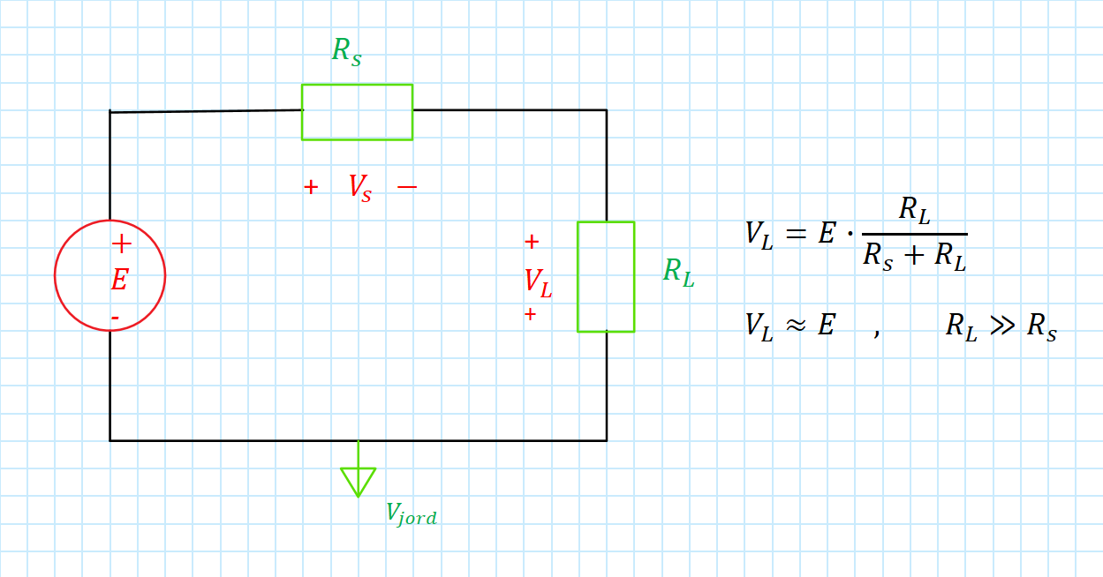
Figur 7 - Krets utan komparator.

Till skillnad från Figur 6, är spänningen $V_{L}$ oberoende av resistorn $R_{s}$ i Figur 7.
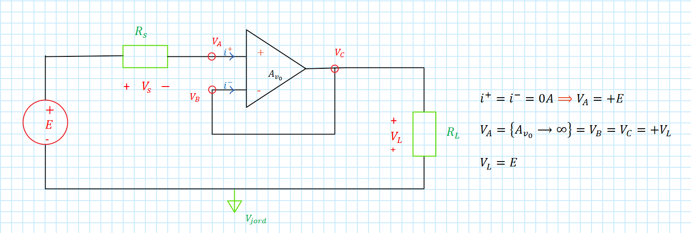
Figur 8 - Krets med komparator.

Grundkopplingar med operationsförstärkare

Icke-inverterad grundkoppling
Den icke-inverterade grundkopplingen kopplar en del av utsignalen tillbaka till minus-ingången av förstärkaren. Denna motkoppling eller negativa återkoppling får ingångsspänningen, specifikt minus-ingången, att minska så att en balans uppstår mellan ingångsterminalerna, som drivs mot varandra.
$$U_{terminal}=U^{+}-U^{-}$$
$$I_{in}=0A⟹R_{in}=\frac{U_{in}}{I_{in}}⟶∞$$

Ingen ström flödar in i operationsförstärkaren ty den inre resistansen är oändligt stor.
$$I_{in}=\left\{{i^{+}=0A \atop i^{-}=0A}\right\}=0A$$
$$i^{+}=0A⟹U^{+}={+u}_{in}$$
$$i^{-}=0A⟹U^{-}={+u}_{1}=\left\{\text{spänningsdelning}\right\}=u_{ut}∙\frac{R_{1}}{R_{1}+R_{2}}$$

Den höga råförstärkningen driver plus- och minus-ingångarna mot varandra så att dem blir lika.
$$A_{v_{0}}⟶∞⟹U^{+}=U^{-}⟹u_{in}=u_{1}$$

Förstärkningsfaktorn kan då beskrivas som
$$A_{v}=\frac{u_{ut}}{u_{in}}=\frac{u_{ut}}{u_{1}}=\frac{u_{ut}}{u_{ut}∙\frac{R_{1}}{R_{1}+R_{2}}}=\frac{R_{1}+R_{2}}{R_{1}}$$

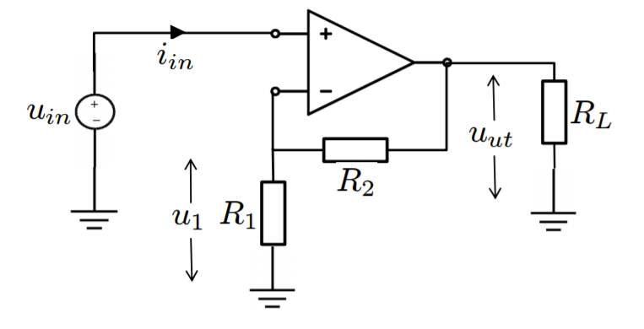
Figur 9 - Icke-inverterad förstärkarkoppling. https://www.eit.lth.se/fileadmin/eit/courses/etia01/1011/OP_kopplingar.pdf (hämtad 06-05-2021)

Inverterad grundkoppling
Den inverterade grundkopplingen inverterar karakteristiken för utsignalen ty förstärkningsfaktorn antar ett negativt värde: sålunda om inspänningen (skillnaden mellan ingångsterminalerna) ökar, minskar utsignalen; om inspänningen i stället minskar, ökar följaktligen utspänningen.
$$U_{terminal}=U^{+}-U^{-}$$
$$R_{in}=\frac{U_{in}}{I_{in}}=\left\{I_{In}=i_{1}=i_{2}≠0\right\}=R_{1}$$

Den höga råförstärkningen driver plus- och minus-ingångarna mot varandra så att dem blir lika.
$$A_{v_{0}}⟶∞⟹u_{x}=U^{-}=U^{+}=\left\{jordad\right\}=0V$$

Ingen ström flödar in i operationsförstärkaren ty den inre resistansen är oändligt stor.
$$i_{in}=\left\{{i^{+}=0A \atop i^{-}=0A}\right\}=0A$$
$$i^{+}=0A⟹U^{+}=V_{jord}=0A$$
$$i^{-}=0A⟹i_{1}=\left\{\text{KCL}\right\}=i_{2}⟹\frac{u_{in}-u_{x}}{R_{1}}=\frac{u_{x}-u_{ut}}{R_{2}}$$
Punkten (potentialen) $u_{x}$ är en virtuell jord.
$$u_{x}=0V⟹\frac{u_{in}}{R_{1}}=-\frac{u_{ut}}{R_{2}}⟹u_{ut}=-\frac{R_{2}}{R_{1}}∙u_{in}$$

Förstärkningsfaktorn kan då beskrivas som
$$A_{v}=\frac{u_{ut}}{u_{in}}=\frac{-\frac{R_{2}}{R_{1}}∙u_{in}}{u_{in}}=-\frac{R_{2}}{R_{1}}$$

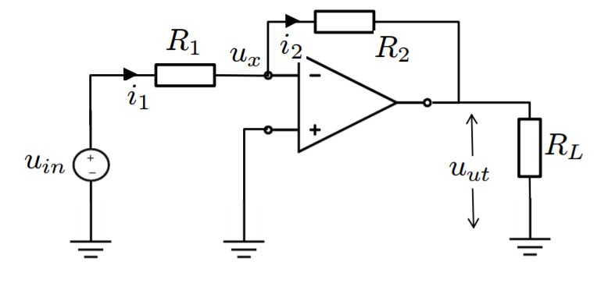
Figur 10 - Inverterad förstärkarkoppling. https://www.eit.lth.se/fileadmin/eit/courses/etia01/1011/OP_kopplingar.pdf (hämtad 06-05-2021)

Summatorkoppling
Den viktade utsignalen i en summator för $n$ stycken insignaler kan beskrivas som en summa av insignalerna. Det är möjligt att variera insignalernas relativa påverkan genom att välja olika motstånd för respektive signal.
$$U_{ut}={-R}_{s}\left(\frac{U_{1}}{R_{1}}+\frac{U_{2}}{R_{2}}+…+\frac{U_{n}}{R_{n}}\right)={-R}_{s}\sum_{k=1}^{n}{\frac{U_{k}}{R_{k}}}$$
, där $s≠k$ samt är resistorn $R_{s}$ kopplad från en virtuell jord i förstärkarens negativa ingångsterminal och i direkt anslutning till utgången för att summeringen ska kunna ske.
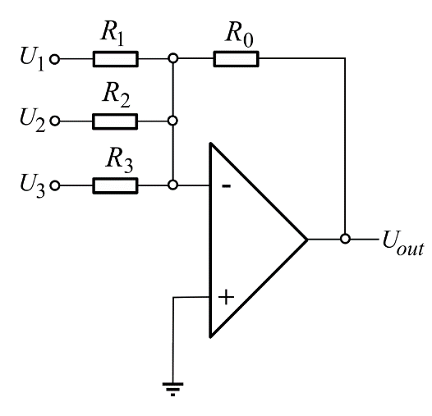
Figur 11 - Summator med tre insignaler. https://sv.wikipedia.org/wiki/Analog_elektronik#Basala_sp%C3%A4nningsregleringskretsar (hämtad 10-05-2021)

Differentialförstärkare
En differentialförstärkare eller differensförstärkare förstärker skillnaden mellan två insignaler: en inverterad (minus-terminal) och en icke-inverterad (plus-terminal). Kopplingen används ofta för att skicka svaga signaler över en lång kabel då denna förstärker endast de signaler som skiljer sig åt.
$$U_{ut}=A_{v}∙\left(U_{2}-U_{1}\right)$$
, där $U_{2}$ och $U_{1}$ är insignalerna från den positiva respektive den negativa ingångsterminalen.
Nackdelen med en differentialförstärkare är att inresistansen är låg samt att utgångarna måste vara olika. Fastän denna koppling är bättre än en instrumentförstärkare, är det fortfarande ogynnsamt att tillämpa den vid precisionsmätningar.
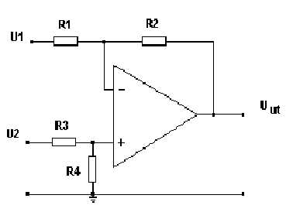
Figur 12 - Differentialförstärkare (instrumentförstärkare) med två insignaler. http://www8.tfe.umu.se/courses/elektro/elmat1/v36_01_da/semG1/op.html (hämtad 10-05-2021)

Schmitt trigger – Den bistabila förstärkarkopplingen
En schmittrigger (Eng. Schmitt trigger) är en elektronisk komparator med hysteres beteende som orsakas av att kopplingen applicerar en positiv återkoppling till den icke-inverterande ingången. Namnet (Eng.) ”trigger” (svenskans avtryckare) kommer från att utsignaler har samma värde tills insignalen ändras tillräckligt för att utlösa en ändring. Till skillnad från en vanlig komparator, som slår om både uppåt och nedåt vid samma nivå, kan omslagsnivåerna i en schmittrigger väljas att vara olika. Denna koppling är gynnsam när de inkommande signalerna är brusiga eller långsamma.
När insignalen är högre en vald tröskel, är utsignalen i det ena läget; när insignalen är lägre än en annan vald tröskel, är utsignalen i det andra läget; när insignalen är mellan de två nivåerna, behåller utsignalen sitt värde. Detta dubbla tröskelvärde (Eng. dual threshold) kallas hysteres eller hysteresis och indikerar att systemet har ett minne. Fenomenet visar att tillståndet av systemet är beroende av dess historia, och inte endast av det momentana värdet. Omslagslägena är benämnda $X_{1}$ och $X_{2}$.
Sambandet mellan referenspunkten (plus-terminalen) och utsignalen kan skrivas som
$$U_{ref}=\left(\frac{R_{1}}{R_{1}+R_{2}}\right)U_{ut}$$
$$β=\frac{R_{1}}{R_{1}+R_{2}}⟹U_{ref}=βU_{ut}$$

Den höga råförstärkningen driver plus- och minus-ingångarna mot varandra så att dem blir lika.
$$A_{v_{0}}→∞⟹U_{+}-U_{-}=0⟹βU_{ut}=U_{ref}=U_{-}=U_{+}=U_{in}$$

Karakteristiken för kopplingen med inställd matningsspänning $±E$ kan då beskrivas enligt
$$U_{ut}=\left\{\begin{aligned}-E, &U_{in}>βU_{ut} \\ 0, &U_{in}=βU_{ut} \\ E, &U_{in}<βU_{ut}\end{aligned}\right.⟹\left\{\begin{aligned}X_{1}=U_{ref}-βE_{mat-} \\ X_{2}=U_{ref}-βE_{mat+}\end{aligned}\right.$$
, där $E_{mat}$ inte alltid är symmetrisk eller lika med de inställda gränserna av matningsspänningen.
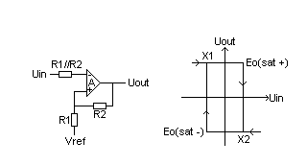
Figur 13 - Kopplingsschema (vänster) och hystereskurva (höger) för en Schmittrigger. https://sv.wikipedia.org/wiki/Schmittrigger (hämtad 10-05-2021)

Likspänningsegenskaper och begränsningar

Offsetspänning
Det ena likspänningsproblemet.
En ideal operationsförstärkare förstärker skillnaden mellan ingångsspänningarna; om denna spänningsskillnad är noll volt, det vill säga att terminalerna är lika, borde utgångsspänningen bli noll volt – men så är inte fallet i verkligheten; en verklig operationsförstärkare amplifierar inte utspänningen proportionellt mot inspänningen. För att utsignalen ska bli noll (när insignalen är noll) måste parametern offsetspänning $V_{os}$ (Eng. input offset voltage) adderas mellan ingångsterminalerna. Parametern är lika i magnitud men motsatt polariteten av den externa applicerade ingångssignalen. Typiska värden för en offsetspänning är ungefär $1-10mV$. En bättre beräkningsformel för utsignalen kan skrivas som en funktion av ingångsterminalerna enligt
$$U_{ut}=A_{v_{0}}∙\left(U^{+}-U^{-}+V_{s}\right)=A_{v_{0}}∙\left(U_{terminal}+V_{s}\right)$$
, där $A_{v_{0}}$ är den höga råförstärkningen. En godtycklig motkopplad (negativ återkoppling) operationsförstärkare har då en offsetspänning vars styrka kan beräknas som differensen i ingången, mellan ingångsterminalerna, för en ideal förstärkare enligt följande:
$$\left(U^{+}-U^{-}+V_{s}\right)=\left\{A_{v_{0}}→∞\right\}=\frac{U_{ut}}{A_{v_{0}}}→0⟹V_{s}=U^{-}-U^{+}$$
Om tillämpningen av en offsetspänning inte kräver likspänningssignaler (DC-signaler), kan en kondensator kopplas till operationsförstärkarens ingång för att balansera in- och utsignalerna.

Offsetström
Det andra likspänningsproblemet.
Det ideala fallet är att ingångsströmmarna in i operationsförstärkaren är noll ampere, men för att förstärkaren ska kunna arbeta behöver den förses med likströmmar till dess ingångsterminaler. För att det alltid ska finnas (skilda) förströmmar vid ingången krävs en likströmsväg, vilket kan åstadkommas med en kondensator.
Offsetströmmen $I_{os}$ kan beskrivas enligt
$$I_{os}=I_{B}^{+}-I_{B}^{-}$$
, där strömriktningen ges av den överlägsna förströmmen, förutsatt att förströmmarna $I^{+}$ och $I^{-}$ till den positiva respektive negativa terminalen är skilda för att undvika obalans i ingången. I datablad beskrivs ofta medelvärdet av de två förströmmarna som
$$I_{B}=\frac{I_{B}^{+}+I_{B}^{-}}{2}$$
För bipolära transistorer är $I_{os}≈10nA$ och $I_{B}≈100nA$.

Variation av insignal
Inkommande signaler kan variera inom ett visst intervall innan distorsion (förvrängning av kurvsignal) inträffar. Den maximala variationen ${ΔU}_{max}$ för en icke-ideal operationsförstärkare kan beräknas enligt
$$U_{ut}=A_{v_{0}}∙\left(U^{+}-U^{-}\right)=A_{v_{0}}∙ΔU⟹ΔU=\left\{\text{största intervall}\right\}=\frac{U_{{ut}_{max}}-U_{{ut}_{min}}}{A_{v_{0}}}$$
$${ΔU}_{max}=\left\{\text{maximal variation}\right\}=\frac{1}{2}\left(ΔU\right)=\frac{1}{2}\left(\frac{U_{ut}}{A_{v_{0}}}\right)$$
Om det finns en matningsspänning, måste denna begränsningsfaktor tas till hänsyn ty styrkan av utsignalen begränsas. Denna spänningssving beskriver bottningslägen för utsignalen som
$$\left|U_{ut}\right|<\left|E\right|$$
, där $E$ är den inställda matningsspänningen.

Växelspänningsegenskaper och begränsningar

Frekvensegenskaper och beroende av råförstärkningen
Råförstärkningen $A_{v_{0}}$ i intervallet ${10}^{4}-{10}^{6}$ [enhetslös] kan enbart erhållas vid låga frekvenser $f$. För varje typ av förstärkarkoppling är operationsförstärkaren motkopplad. Detta ger en minskad förstärkning, men erhåller bättre egenskaper hos förstärkaren vad gäller stabilitet, bandbredd och distorsion. Dessutom påverkas in- och utresistansen vid motkoppling.
En operationsförstärkare som individuell komponent har ett frekvensberoende beteende, frekvenssvar, som kan beskrivas som en funktion av frekvensen. Typiskt kan detta illustrativt visas i ett diagram med frekvensen och förstärkningen (frekvenssvaret) på x- respektive y-axeln.
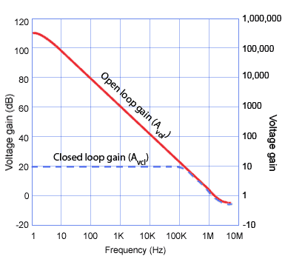
Figur 14 - Förstärkningen som en funktion av frekvensen. Bildkälla: https://learnabout-electronics.org/Amplifiers/amplifiers64.php (hämtad 10-05-2021)

Slew rate
Slew rate (SR) är definierad som förändringen av en elektrisk kvantitet (spänning, ström, effekt, etcetera) per tidsenhet. Enheten uttrycks olika beroende på vilken kvantitet som diskuteras. För en operationsförstärkare beskriver parametern slew rate hur snabbt den kan ändra utspänningen i förhållande till inspänningen. Här anges enheten oftast som volt per mikrosekund $.$ Slew rate för operationsförstärkare angivs i datablad.
Den matematiska formeln för slew rate hos en spänningsföljare $\left(U_{in}=U_{ut}\right)$ kan beräknas som tidsderivatan för utsignalen:
$$SR\left[\frac{V}{μs}\right]={\left.\frac{dU_{ut}\left(t\right)}{dt}\right|}_{max}$$
Om tidsderivatan för utsignalen överstiger slew rate, är inte operationsförstärkaren kapabel att arbeta så att utspänningen ska följa med stighastigheten av inspänningen och således förvrängs signalkurvan.
Låt inspänningen $U_{in}=V\sin\left(ωt\right)$ tillämpas hos en spänningsföljare $\left(U_{in}=U_{ut}\right)$. Slew rate beräknas likaså som tidsderivatan för in- respektive utsignalen:
$$U_{ut}=U_{in}=V\sin\left(ωt\right)⟹\left\{\text{deriverar med avseende på tiden}\right\}⟹\frac{dU_{ut}}{dt}=Vω\cos\left(ωt\right)$$
$$SR={\left.\frac{dU_{ut}\left(t\right)}{dt}\right|}_{max}=\left\{{\left.\cos\left(ωt\right)\right|}_{max}=1\right\}=Vω_{max}=2πVf_{max}$$
$$⟹SR=Vω_{max}=2πVf_{max}$$
, där $V$ är amplituden för utspänningen, $f_{max}$ är brytningsfrekvensen efter vilken kurvan förvrängs (distorsion) och $ω_{max}$ är vinkelhastigheten för frekvensen uttryckt i radianer per sekund.
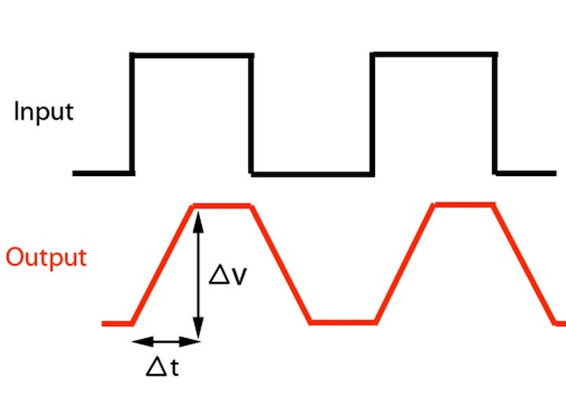
Figur 15 - Slew rate. Bildkälla: https://www.audioholics.com/audio-amplifier/amplifier-slew-rate (hämtad 10-05-2021)

Common-mode Rejection Ratio (CMRR)
En viktig egenskap för operationsförstärkare är förmågan att förhindra förstärkning av gemensamma signaler, CM-signaler (Eng. common-mode signals), som uppträder samtidigt och i samma fas vid ingångsterminalerna, men denna integrerade komponent ska ha oändlig stor förstärkning av olika signaler, DM-signaler (Eng. delta modulation signals).
Låt den positiva och negativa ingången vara gemensamma. Utsignalen kan då beskrivas enligt följande:
$$U^{+}=U^{-}⟹U_{ut}=A_{v_{0}}∙\left(U^{+}-U^{-}\right)=0V$$
Att utsignalen blir $U_{ut}=0V$ är det ideala fallet, men det skiljer sig från verkligheten.
Common-mode signals: $U_{CM}=\frac{1}{2}\left(U^{+}+U^{-}\right)⟹A_{v_{CM}}=\frac{U_{{ut}_{CM}}}{U_{CM}}$ lika signaler
Delta modulation signals: $U_{DM}=U^{+}-U^{-}⟹A_{v_{DM}}=\frac{U_{{ut}_{DM}}}{U_{DM}}$ skilda signaler
Common-mode rejection ratio (CMRR) är enhetslös (anges i gånger), men anges oftast i decibel.
$$CMRR=\left|\frac{A_{v_{DM}}}{A_{v_{CM}}}\right|⟹{\left.CMRR\right|}_{dB}=20\log\left|CMRR\right|=20\log\left|\frac{A_{v_{DM}}}{A_{v_{CM}}}\right|$$

Frekvensberoende koppling

Svängningsrörelse
En svängnings- eller vågrörelse är den oscillerande variationen av en fysikalisk storhet, såsom en rörelse, signal eller vibration, som upprepas periodiskt mellan vissa extremvärden, vilka kan förändras över tiden. Med tanke på att rörelsen oscillerar kan den visas som en sinusformad signalkurva, där vinkeln mellan jämviktsläget och signalkurvan varierar över tiden.
Fasvinkeln $α$ (eller $θ_{ref}$) är en referens (en vinkel) för en svängningsrörelse i en viss tidpunkt. Förändringen av svängningsförloppet beskrivs av vinkelhastigheten $ω$ i radianer per sekund. En vågs fas $θ$ är den vinkeln med vilken vågen är har en förskjutning relativt referensen. En oscillerande rörelse, exempelvis en sinusformad spänning, kan därmed beskrivas som en funktion av $ω$ [uttalas: omega] (eller frekvensen) enligt
$$U=\sin\left(ωt+ θ_{ref}+θ\right)$$
För enkelhetens skull ansätts referensvinkeln $θ_{ref}$ oftast till noll radianer, det vill säga vinkeln i origo.
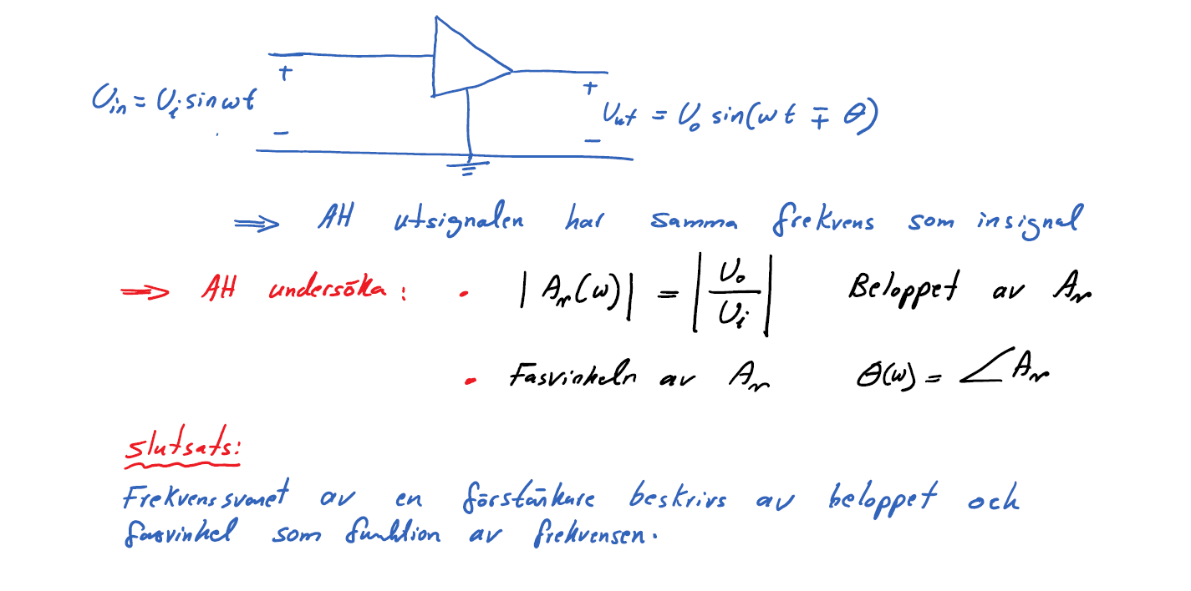

Karaktären av signalen
En operationsförstärkare kännetecknas av sin förmåga att ändra signalstyrkan av en inkommande signal utan att ändra dess karaktär. Det är därför viktigt att signalsvaret motsvarar insignalens karaktär, såväl likspänning som växelspänning, samt oavsett om insignalen är sinusformad eller en summa av sinusformade signaler.
Betrakta en linjär förstärkare: signalsvaret har samma sinusformade karaktär (amplitud och frekvens) men är fasförskjuten i förhållande till den inskickade signalen. Förhållandet mellan in- och utsignalen är beloppet av kopplingens förstärkning (förstärkningsfaktorn) som en funktion av $ω$ [uttalas: omega] (eller frekvensen):
$$U_{in}=V_{in}\sin\left(ωt\right)$$
$$U_{ut}=V_{ut}\sin\left(ωt+θ\right)$$
$$\left|A_{v\left(ω\right)}\right|=\left|\frac{U_{ut}}{U_{in}}\right|=\frac{\left|U_{ut}\right|}{\left|U_{in}\right|}=\frac{\left|V_{ut}\sin\left(ωt+θ\right)\right|}{\left|V_{in}\sin\left(ωt\right)\right|}=\frac{V_{ut}}{V_{in}}⟹{\left|A_{v}\right|}_{\left(ω\right)}={\left(\frac{V_{ut}}{V_{in}}\right)}_{\left(ω\right)}$$

Att studera frekvenssvaret för högpass-filter RC-filter
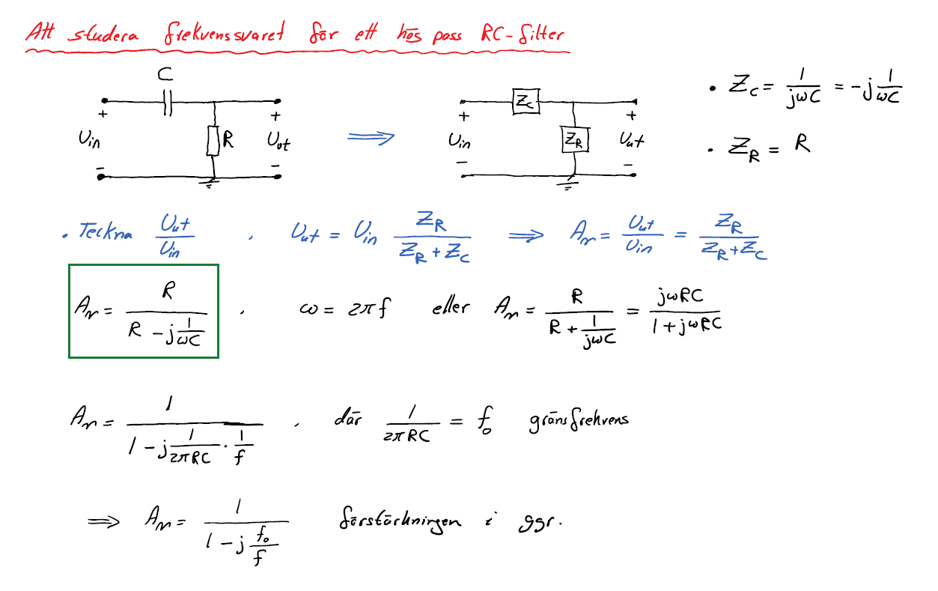
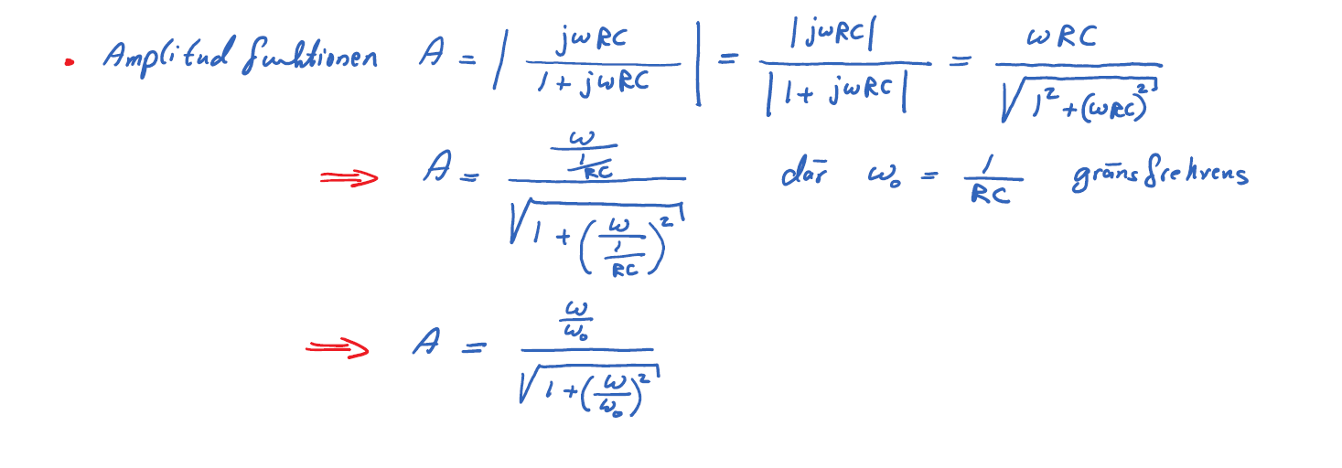
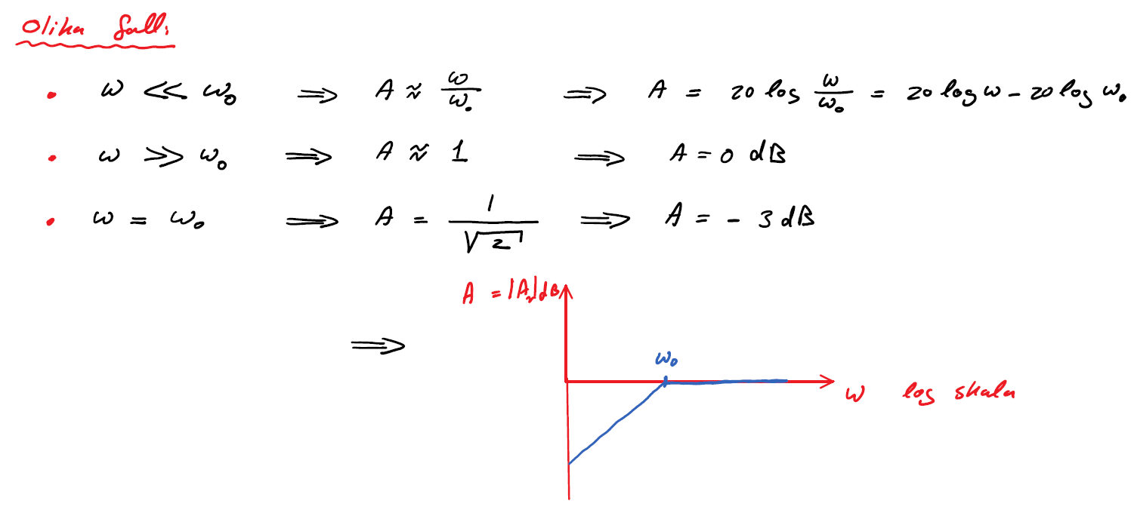

Att studera frekvenssvaret med bodediagram
Principen att rita ett Bodediagram förutsätter att förstärkningsfaktorn är uttryckt på Bodes normalform:
- Beloppet av $A_{v}$ skall skrivas som en produkt av faktorer samt i dB-skala
$$A_{v}=A_{1}∙A_{2}∙…∙A_{n}, \left\{n∈Z^{+} | A_{n}≠0\right\}$$
$$⟹{\left|A_{v}\right|}_{dB}=20\log\left|A_{v}\right|=20\log\left|A_{1}∙A_{2}∙…∙A_{n}\right|$$
$$⟹{\left|A_{v}\right|}_{dB}=20\log\left|A_{1}\right|+20\log\left|A_{2}\right|+…+20\log\left|A_{n}\right|$$
$$⟹{\left|A_{v}\right|}_{dB}={\left|A_{1}\right|}_{dB}+{\left|A_{2}\right|}_{dB}+…+{\left|A_{n}\right|}_{dB}$$
- Argumentet av $A_{v}$ är en summa av argumentet av varje delfaktor
$$arg\left(A_{v}\right)=arg\left(A_{1}\right)∙arg\left(A_{2}\right)∙…∙arg\left(A_{n}\right), \left\{n∈Z^{+} | A_{n}≠0\right\}$$
Den totala kurvan erhålls således genom addition av delkurvor.

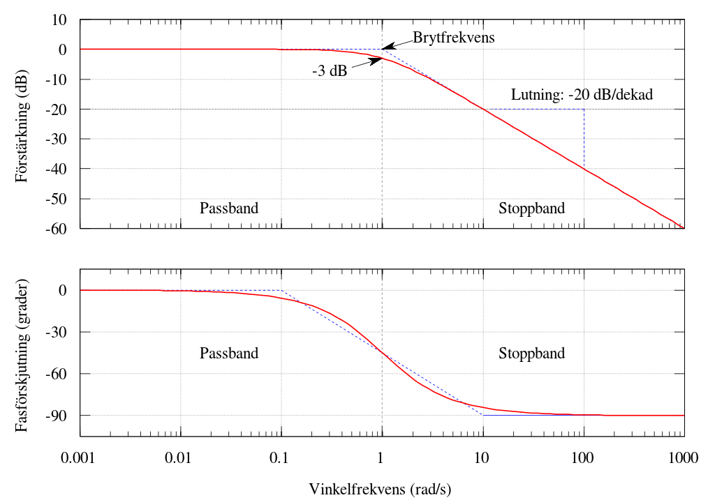
Figur 16 - Bodediagram för ett lågpassfilter. Överst visas den logaritmiska förstärkningens frekvensgång; underst visas frekvensgången för fasen. Asymptoterna är markerade i streckat blått. Bildkälla: https://upload.wikimedia.org/wikipedia/commons/thumb/2/2a/Butterworth_filter_bode_plot_sv.svg/1024px-Butterworth_filter_bode_plot_sv.svg.png

